**Consulta/Alteração de Clientes Varejo**

Esta tela serve somente para alteração no cadastro de clientes cadastrados na loja

Ir em Seletor 🡪 Gestão Varejo 🡪 1.Clientes Varejo 🡪 Cadastros De Clientes Varejo(300005)

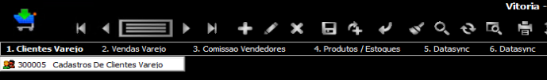

O código de cadastro do cliente é o CPF do mesmo.

Irá abri a tela 300005

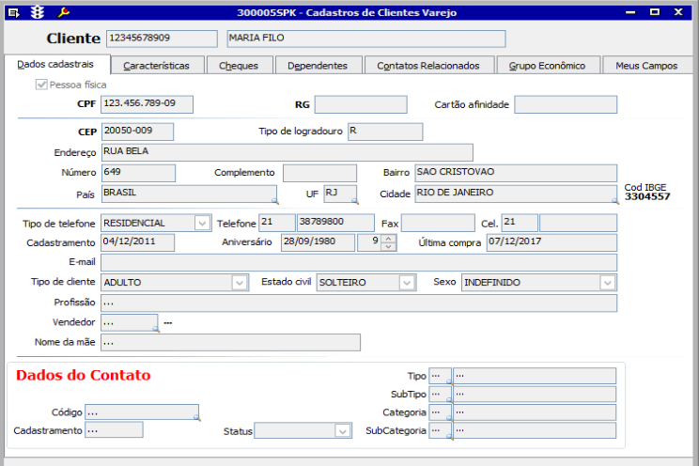

Inserir o código do cliente e clicar em “Pesquisar” 

Após a pesquisa realizada, clicar em “Alterar”  e alterar as informações desejadas.

Feito isso, basta clicar em “Salvar” 

Consulta de Tickets

Nessa tela, você pode consultar as vendas realizadas no LinxPOS.

Ir em Seletor 🡪 Gestão Varejo 🡪 2.Vendas Varejo 🡪2.Vendas Por Loja 🡪Consulta Ticket De Loja(300027)

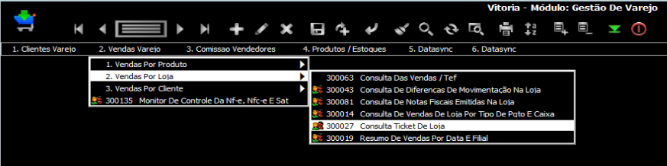

Irá abrir a seguinte tela:

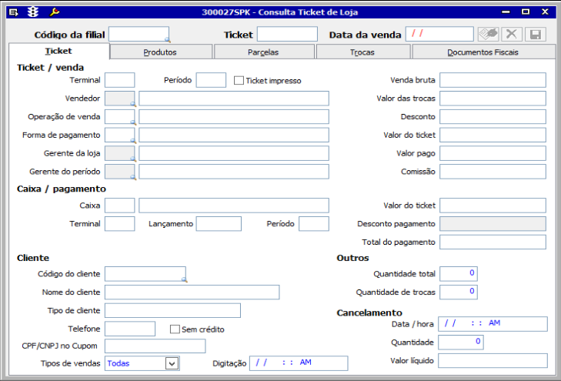

Basta inserir as seguintes informações:

* **Código da Filial**
* **Ticket**
* **Data da Venda**

Feito isso, basta clicar em “Pesquisar” 

Realizando essa pesquisa, você terá acesso à todas as informações do ticket pesquisado.

**Consulta de Venda por Data**

Nessa tela, é possível realizar pesquisa de toda a movimentação da Loja(Saídas/Vendas) como Markup, Custo Médio, Preço de Custo(Total) e Preço de Venda(Total).

Ir em Seletor 🡪 Gestão Varejo 🡪 2.Vendas Varejo 🡪 2.Vendas Por Loja 🡪 Resumo De Vendas Por Data E Filial

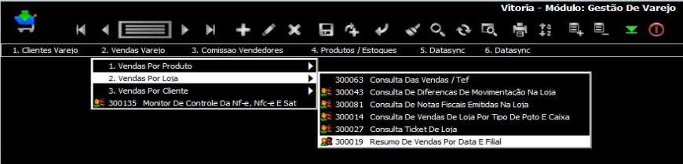

Abrirá a tela:

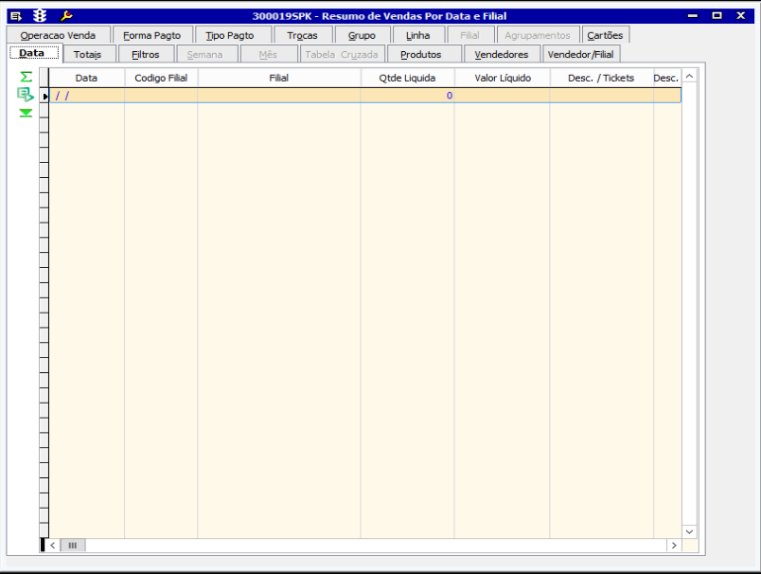

Ir em *Filtros*, no campo ***Faixa*** escolher a opção data e informar o período desejado.

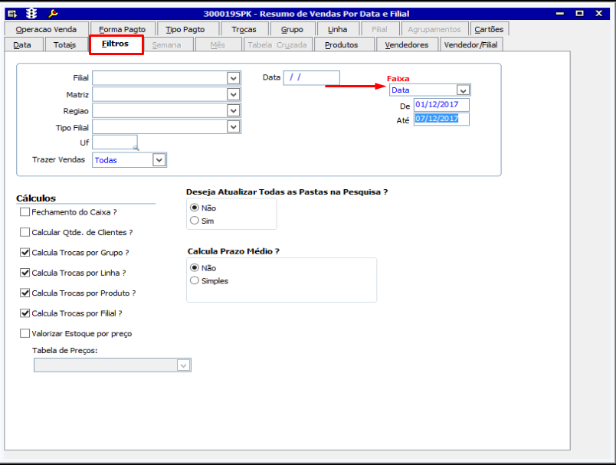

Após a inserção dos parâmetros, clicar em “Pesquisar” 

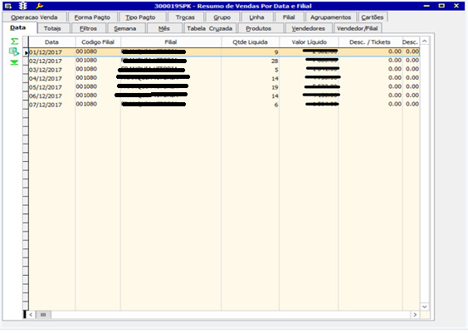

Irá trazer as informações das vendas do período desejado.

Caso pretenda verificar as informações detalhadas acima. Ir na aba *Totais*

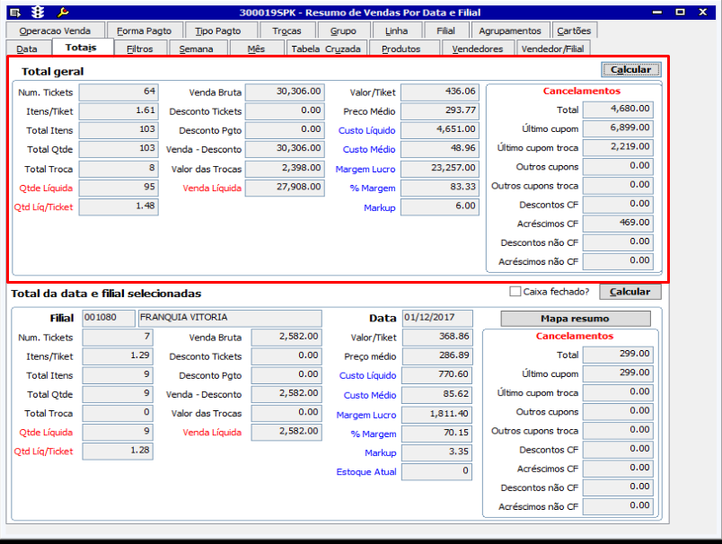

Como informado, na aba *Totais*, teremos todas as informações.

**Produto Acabado**

Nessa tela, é possível termos todas as informações do cadastro do produto. Essa tela serve apenas para consulta.

Ir em Seletor 🡪 Gestão Varejo 🡪 4.Produtos / Estoques 🡪 Produtos Acabados (002006)

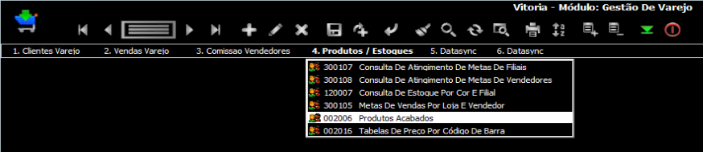

Irá abrir a tela:

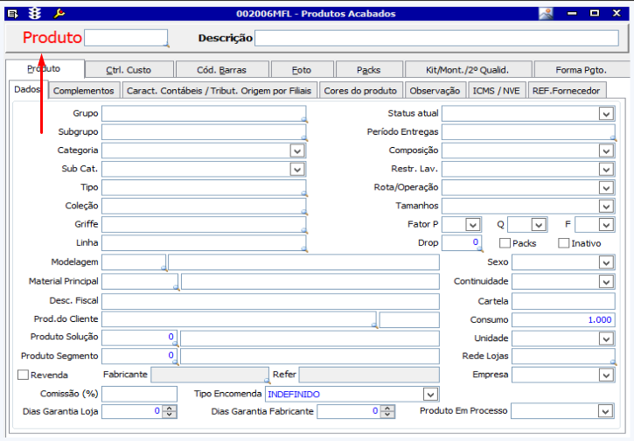

Basta inserir o código do Produto(xx.xx.xxxx) e clicar em “Pesquisar” 

Após a pesquisa, o resultado obtido será assim:

